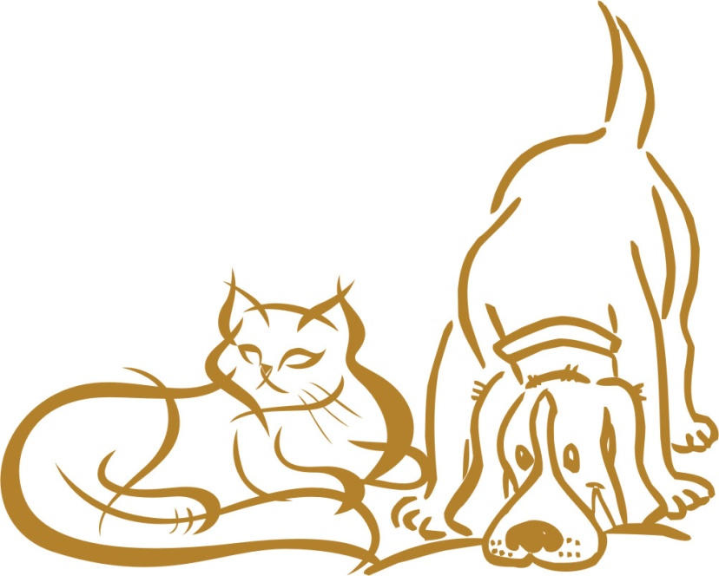
Ο Ρεξ και η Ελισάβετ

Μια αλλιώτικη ιστορία γραμμένη από τα παιδιά της
Β1 τάξης του 3^{ου} Δημ. Σχολείου Νέου Ψυχικού
στο πλαίσιο του μαθήματος της Φιλαναγωσίας (υπεύθυνος Μαθήματος: Π. Χαβιάρης)

Ο Ρεξ και η Ελισάβετ

Μια αλλιώτικη ιστορία γραμμένη από τα παιδιά της
Β1 τάξης του 3^{ου} Δημ. Σχολείου Νέου Ψυχικού
στο πλαίσιο του μαθήματος της Φιλαναγωσίας (υπεύθυνος Μαθήματος: Π. Χαβιάρης)

Ο Ρεξ και η Ελισάβετ

Μια φορά κι έναν καιρό, κάτω από το ψηλό βουνό του Υμηττού, σε μια μικρή γειτονιά στο Νέο Ψυχικό, ζούσε ο Ρεξ και η Ελισάβετ.
Ήταν Τετάρτη 26 Μαρτίου του 2014 όταν οι δυο φίλοι στέκονταν μπροστά από το παγωτατζίδικο του κυρ Ζαχαρία και γλείφονταν τρώγοντας παγωτό βανίλια.
Ο κυρ Ζαχαρίας τους κέρασε δωρεάν παγωτό γιατί ήταν πολύ χαρούμενος που τους έβλεπε μαζί. Τι να πρωτοθυμηθεί από τους τσακωμούς τους.

Ο Ρεξ και η Ελισάβετ

Μια φορά κι έναν καιρό, κάτω από το ψηλό βουνό του Υμηττού, σε μια μικρή γειτονιά στο Νέο Ψυχικό, ζούσε ο Ρεξ και η Ελισάβετ.
Ήταν Τετάρτη 26 Μαρτίου του 2014 όταν οι δυο φίλοι στέκονταν μπροστά από το παγωτατζίδικο του κυρ Ζαχαρία και γλείφονταν τρώγοντας παγωτό βανίλια.
Ο κυρ Ζαχαρίας τους κέρασε δωρεάν παγωτό γιατί ήταν πολύ χαρούμενος που τους έβλεπε μαζί. Τι να πρωτοθυμηθεί από τους τσακωμούς τους.

Ήταν πριν λίγες εβδομάδες που η Ελισάβετ είχε παραγγείλει ένα μεγάλο κομμάτι τυρί για το μεσημεριανό της γεύμα και αντί να το τηγανίσει σαγανάκι, το πέταξε στη μούρη του Ρεξ.

Ο Ρεξ, αντί να αρπάξει την ευκαιρία και να φάει το τυρί, το πέταξε πίσω στην Ελισάβετ που είχε ξεκαρδιστεί από τα γέλια. Το τυρί χώθηκε μέσα στο στόμα της Ελισάβετ και κόντεψε να την πνίξει.
Αυτό δεν ήταν τίποτε σκέφτηκε ο κυρ Ζαχαρίας και του ήρθε στο μυαλό τότε που όλη η γειτονιά σηκώθηκε στο πόδι.

Ήταν πριν λίγες εβδομάδες που η Ελισάβετ είχε παραγγείλει ένα μεγάλο κομμάτι τυρί για το μεσημεριανό της γεύμα και αντί να το τηγανίσει σαγανάκι, το πέταξε στη μούρη του Ρεξ.

Ο Ρεξ, αντί να αρπάξει την ευκαιρία και να φάει το τυρί, το πέταξε πίσω στην Ελισάβετ που είχε ξεκαρδιστεί από τα γέλια. Το τυρί χώθηκε μέσα στο στόμα της Ελισάβετ και κόντεψε να την πνίξει.
Αυτό δεν ήταν τίποτε σκέφτηκε ο κυρ Ζαχαρίας και του ήρθε στο μυαλό τότε που όλη η γειτονιά σηκώθηκε στο πόδι.

Έξω από το σπίτι της Ελισάβετ ήταν δυο σιδερένιοι σκουπιδοτενεκέδες. Πού έχανες, πού έβρισκες το Ρεξ πάντα εκεί να ψαχουλεύει για λίγο φαγητό. Εκείνη τη μέρα ο Ρεξ έκανε τόση φασαρία που η Ελισάβετ ξύπνησε κατατρομαγμένη και βγήκε στην αυλή. Άρπαξε το λάστιχο και τον κατάβρεξε.
Ο Ρεξ κρυμμένος μέσα σε έναν κάδο πετούσε όποιο σκουπίδι έβρισκε μπροστά του προσπαθώντας να την πετύχει. Είχε γίνει χαμός. Η αυλή και ο δρόμος είχαν γεμίσει με βρωμιές. Οι φωνές τους ξεσήκωσαν τους γείτονες που έτρεξαν να δουν τι συμβαίνει. Ο κυρ Παντελής, ο φούρναρης, πάτησε μια μπανανόφλουδα και βρέθηκε φαρδύς, πλατύς στο έδαφος με ένα καρούμπαλο στο κεφάλι.

Έξω από το σπίτι της Ελισάβετ ήταν δυο σιδερένιοι σκουπιδοτενεκέδες. Πού έχανες, πού έβρισκες το Ρεξ πάντα εκεί να ψαχουλεύει για λίγο φαγητό. Εκείνη τη μέρα ο Ρεξ έκανε τόση φασαρία που η Ελισάβετ ξύπνησε κατατρομαγμένη και βγήκε στην αυλή. Άρπαξε το λάστιχο και τον κατάβρεξε.
Ο Ρεξ κρυμμένος μέσα σε έναν κάδο πετούσε όποιο σκουπίδι έβρισκε μπροστά του προσπαθώντας να την πετύχει. Είχε γίνει χαμός. Η αυλή και ο δρόμος είχαν γεμίσει με βρωμιές. Οι φωνές τους ξεσήκωσαν τους γείτονες που έτρεξαν να δουν τι συμβαίνει. Ο κυρ Παντελής, ο φούρναρης, πάτησε μια μπανανόφλουδα και βρέθηκε φαρδύς, πλατύς στο έδαφος με ένα καρούμπαλο στο κεφάλι.

Τότε είπαν όλοι με μια φωνή: «δεν πάει άλλο» και αποφάσισαν να κάνουν κάτι για να τους κάνουν φίλους.
Φώναξαν το Φρεντ, το μαύρο γάτο της γειτονιάς και τη Λίτσα μια καλή σκυλίτσα του απέναντι σπιτιού που ήταν αχώριστοι φίλοι να τους βοηθήσουν.
Ο Φρεντ και η Λίτσα πήγαν στο Ρεξ και την Ελισάβετ και σκέφτηκαν διάφορα κόλπα για να τους κάνουν φίλους. Δοκίμασαν πολλά κόλπα. Ένα έπιασε: Τους υποσχέθηκαν ότι αν γίνουν φίλοι θα έχουν δωρεάν παγωτό στον κυρ Ζαχαρία για τρεις μέρες.
Αυτή ήταν η πρώτη μέρα και όλα φαίνεται να πήγαιναν καλά.

Τι θα γίνει άραγε την τελευταία μέρα;
Τότε είπαν όλοι με μια φωνή: «δεν πάει άλλο» και αποφάσισαν να κάνουν κάτι για να τους κάνουν φίλους.
Φώναξαν το Φρεντ, το μαύρο γάτο της γειτονιάς και τη Λίτσα μια καλή σκυλίτσα του απέναντι σπιτιού που ήταν αχώριστοι φίλοι να τους βοηθήσουν.
Ο Φρεντ και η Λίτσα πήγαν στο Ρεξ και την Ελισάβετ και σκέφτηκαν διάφορα κόλπα για να τους κάνουν φίλους. Δοκίμασαν πολλά κόλπα. Ένα έπιασε: Τους υποσχέθηκαν ότι αν γίνουν φίλοι θα έχουν δωρεάν παγωτό στον κυρ Ζαχαρία για τρεις μέρες.
Αυτή ήταν η πρώτη μέρα και όλα φαίνεται να πήγαιναν καλά.

Τι θα γίνει άραγε την τελευταία μέρα;

